Seminario TIC · CURZA / UNCo
Guía — Q-15 · Viedma: máscara SCL
Bloque B · Scene Classification antes de índices (Lab II · Viedma máscara)
Software: QGIS 3.40 Desktop · Bloque B · Lab II (CURZA/UNCo)
Video: sig-q15-viedma-scl-charon.mp4 (soft subs). Demo docente QGIS 3.40 ES.
Paso 1 · SCL
Cargá la banda SCL de Sentinel-2. No es color: es clasificación de escena.
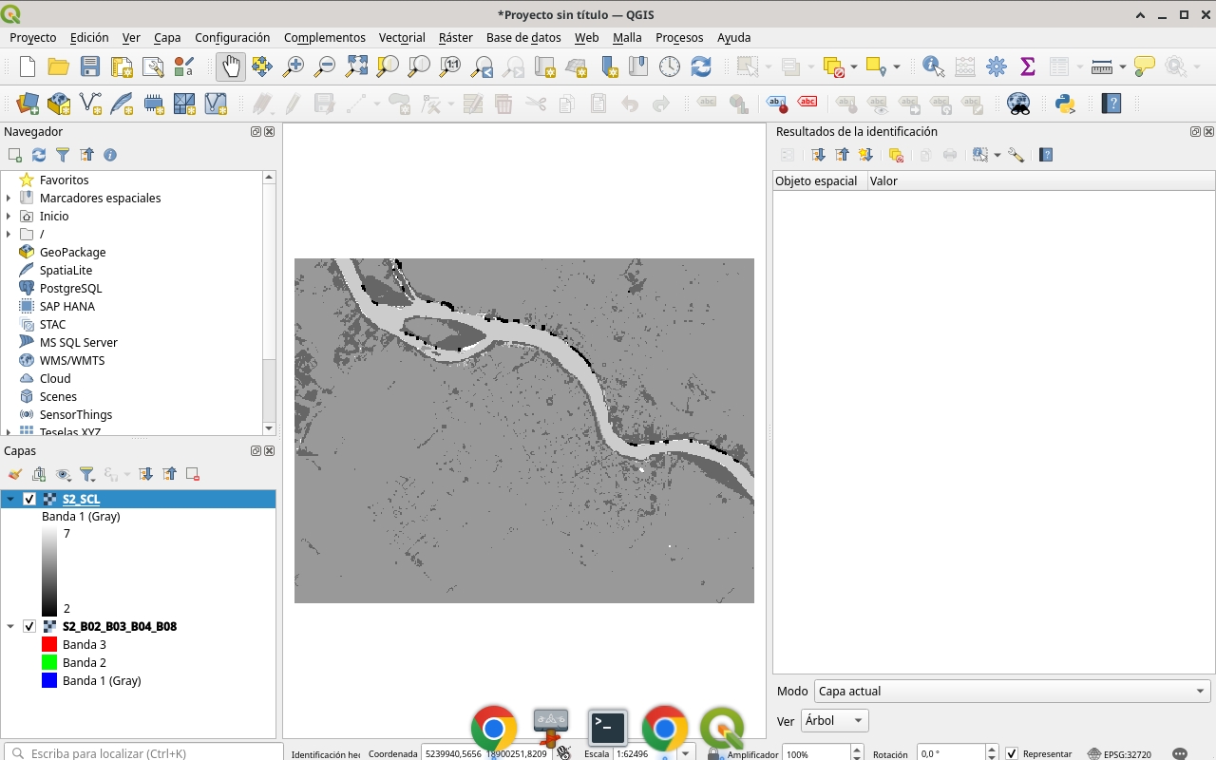
Figura 1
Tip: S2_SCL.tif
Paso 2 · Clases
Simbología categórica: nube, sombra de nube, vegetación, suelo, agua. Leé la leyenda.
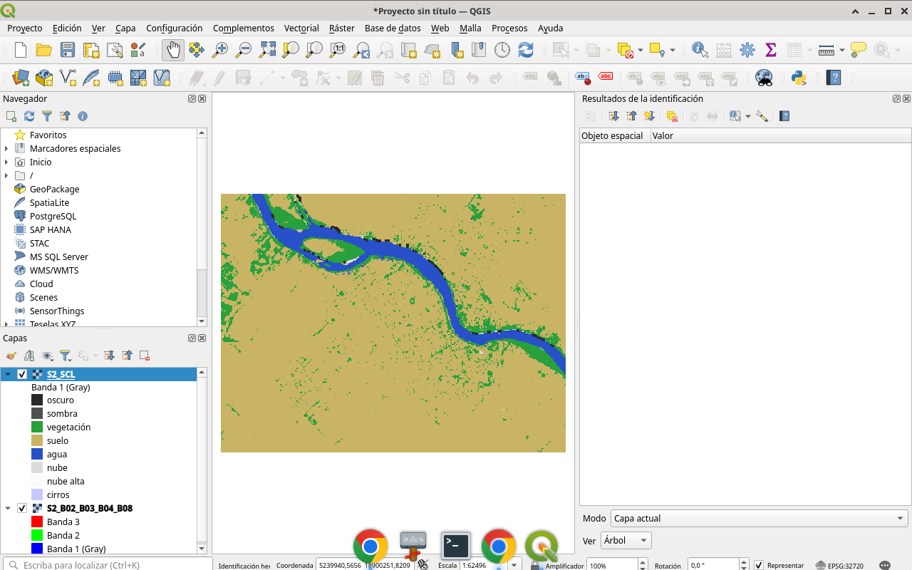
Figura 2
Tip: Pseudocolor / Paleta
Paso 3 · Máscara
Antes de un índice, descartá nubes y sombras. Analizar sobre nube inventa vigor.
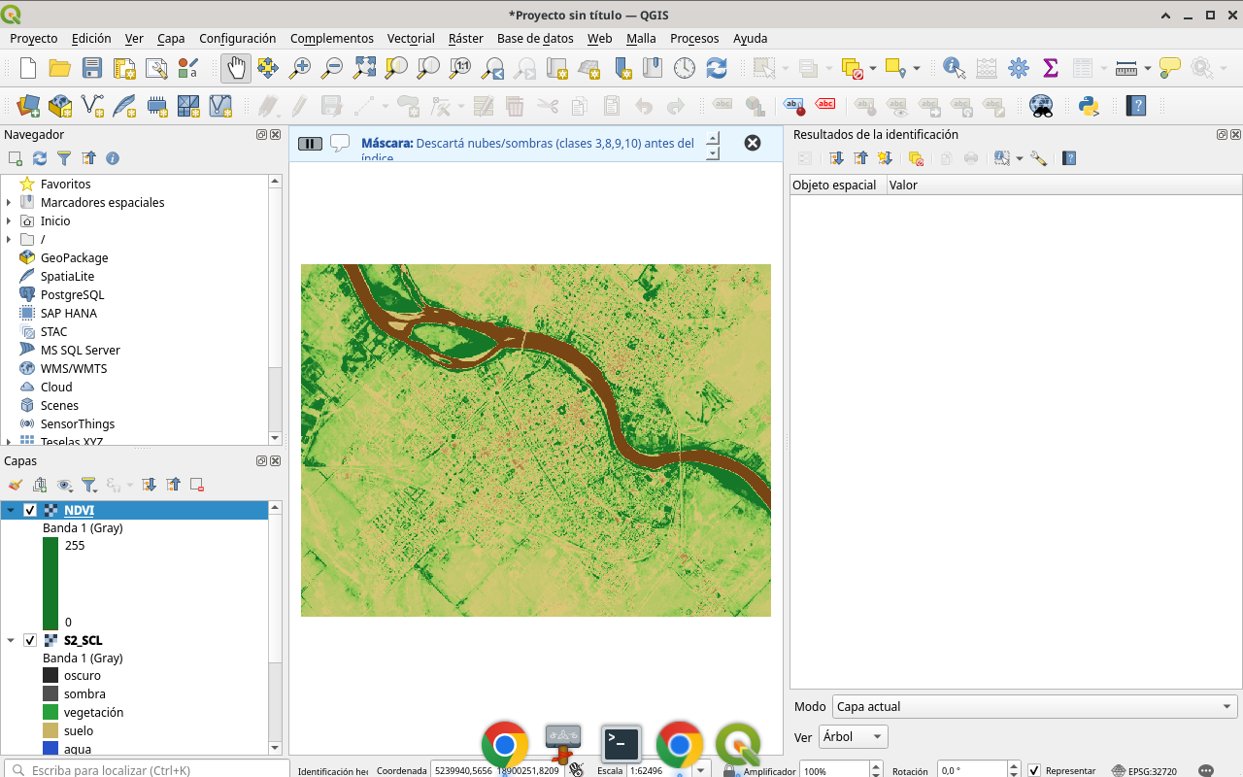
Figura 3
Tip: Calculadora / máscara
Paso 4 · Práctica
Regla de aula: SCL (o QA) antes del índice. Sin máscara, el NDVI miente en los bordes nublados.
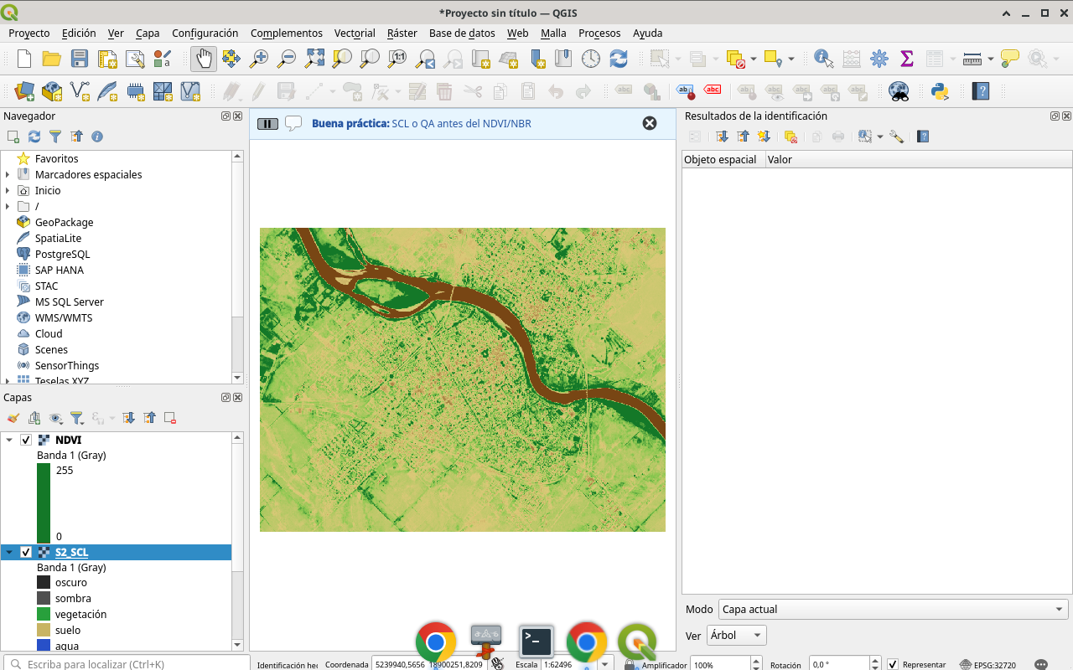
Figura 4
Tip: Buenas prácticas
Checklist
- Cargar banda SCL
- Ver clases (nube, sombra, vegetación…)
- Enmascarar antes de NDVI
- Buenas prácticas

